KASUKABE WINTER CHALLENGE Ｃコース 「 面積・体積 」8
小学校５年生「直方体や立方体のかさの表し方を考えよう」

年 組 番 氏名

１ 下のような形の体積を求めましょう。

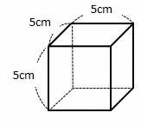
（１） 式

答え ㎤

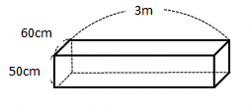
（２） 式

答え ㎥

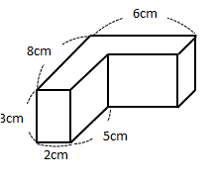

（３） 式

答え ㎤

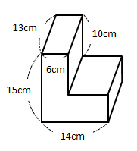
（４） 式

答え ㎤

タイム
新しい算数上 １９ページ～２３ページ
教科書のここにのっている
分

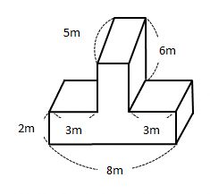
２ 下のような形の体積を求めましょう。

式

答え

㎥

３ 体積がわかっている直方体で、□にあてはまる数を求めましょう。
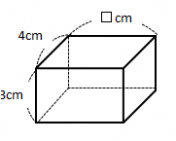
（１） 体積72cm³
式

答え

㎝

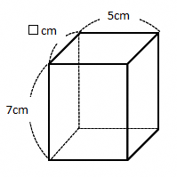
（２） 体積140cm³
式

答え

㎝

まとめ問題

次の図のように、アの立方体を使って、イの直方体を作りました。
イの体積は何cm³ですか。答えを書きましょう。

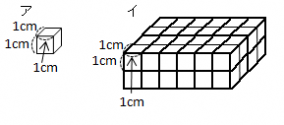
式

答え

㎤

タイム
新しい算数上 １９ページ～２３ページ
分
教科書のここにのっている

